

DIRADM – {{CORRELATIVO}} – {{ANIO}}

Arequipa, {{FECHA_LARGA}}

{{REFERENCIA}}

{{JEFE_DIRECTO}}

{{CARGO_JEFE}}

**{{NOMBRE_EMPRESA}}**

Presente. -

Previo cordial saludo,

Me dirijo a usted en nombre de la Escuela Profesional de Administración de Negocios, de la Universidad Católica San Pablo para comunicarle que {{GEN_ALUM}} {{SEM_ALUM}} **{{NOMBRE_ALUMNO}}** identificado con DNI {{DNI_ALUMNO}}, desea realizar Prácticas Profesionales en su prestigiosaempresa por un periodo de cuatro meses, a fin de complementar la formación recibida en nuestra universidad.

Esta modalidad formativa se desarrolla según lo dispuesto en la Ley sobre Modalidades Formativas Laborales, Ley Nª 28518.

En representación de la Universidad Católica San Pablo, con RUC. No. 20327998413, los convenios serán firmados por el Vicerrector Académico de la Universidad, el Dr. Efraín José Zenteno Bolaños, identificado con DNI 41702801.

Sin otro particular, quedo de Ud.

Atentamente,

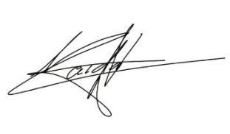

**Mgtr. Narda Valderrama Pacheco**

Directora de la Escuela Profesional

de Administración de Negocios

Campus San Lázaro: Urb. Campiña Paisajista s/n, Quinta Vivanco

Campus Sucre: Calle Sucre 601, Vallecito

Centro de las Artes: Calle Palacio Viejo 414

Arequipa, Perú

Teléfonos +51 54 605630 +51 54 605600

**ucsp.edu.pe · institucional@ucsp.edu.pe**